**Окружающий мир и развитие речи.**

**Тема: «Одежда»**

**Цель:** формировать обобщающее понятие «одежда».

**1.Беседа.**

- Какое сейчас время года?

- Какая сегодня погода?

- А что мы одеваем на прогулку зимой, летом?

- Кто носит платье?

- Кто носит юбку?

- Кто носит брюки?

- Кто носит рубашку?

**2. Дидактическое упражнение «Найди лишний предмет»**

Перед вами на картинке разная одежда, но один предмет — не одежда. Накройте этот лишний предмет ладонью. Что вы накрыли? Почему? Чайник (мячик) — не одежда.

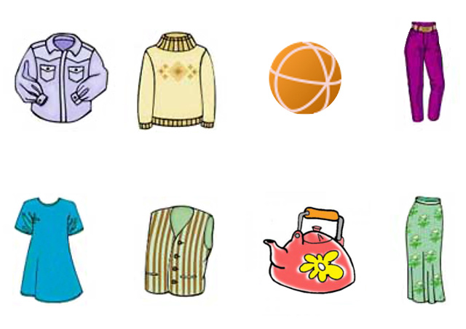

### 3. Пальчиковая гимнастика «Стирка»

Постираю чисто с толком  
(Движения кулачками, имитация стирки)

Рубашку, кофту и футболку,  
(Поочередное потирание всех пальцев)

Свитерок и брюки —   
Устали мои руки.  
(Встряхивание кистей рук)

### 4. Дидактическая игра «Подбери заплатку»

Нужно подобрать кусочек-заплатку, подходящей формы и цвета, чтобы зашить дырки в одежде.

